1. 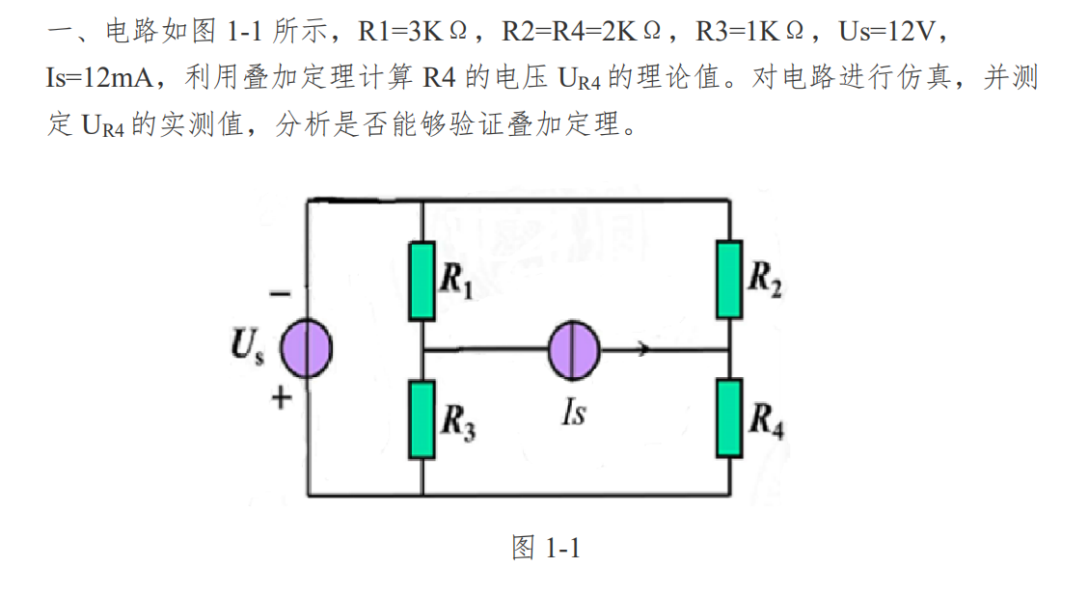
2. 理论计算

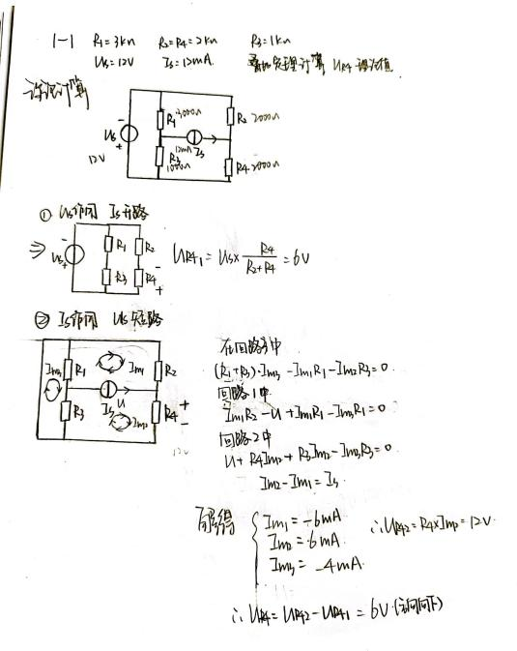

1. 电路仿真
2. 电压源电流源共同作用

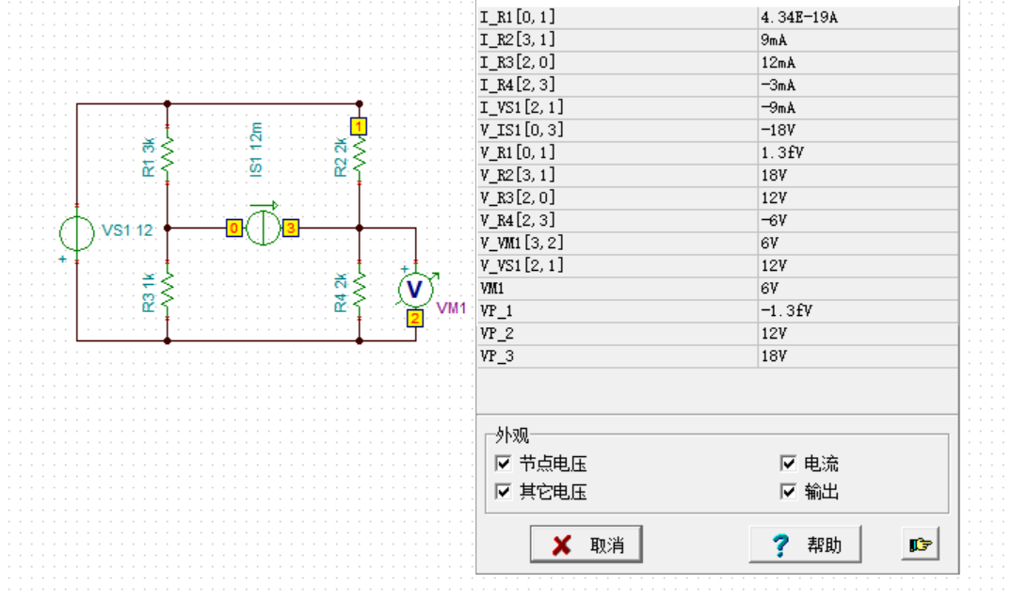

1. 电压源单独作用

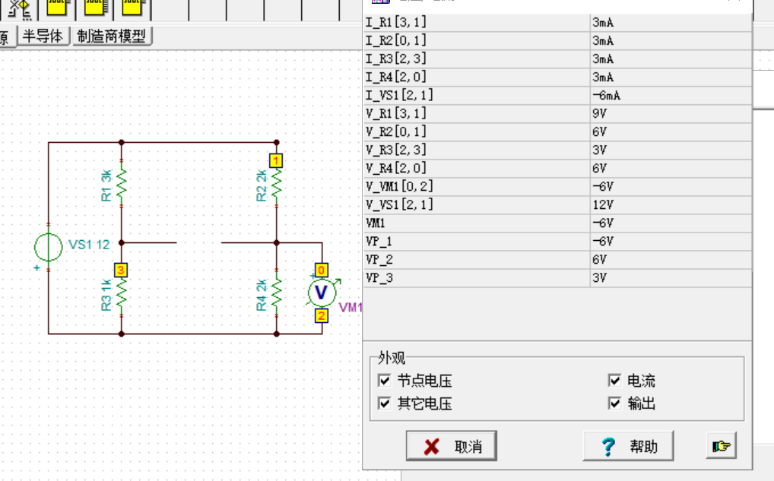

1. 电流源单独作用

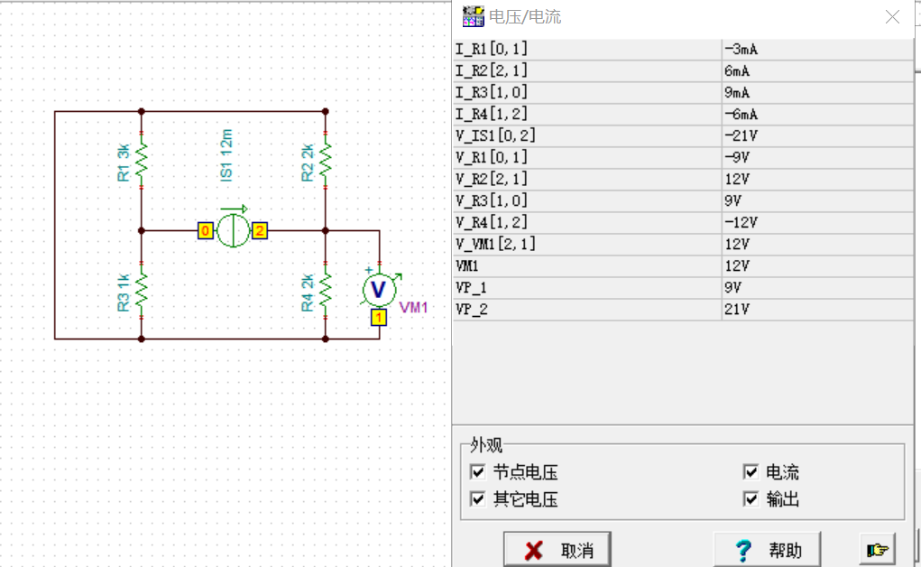

1. 数据分析

UR4=6V=12V+（-6V）。

1. 实验结论：

叠加定理可以验证。

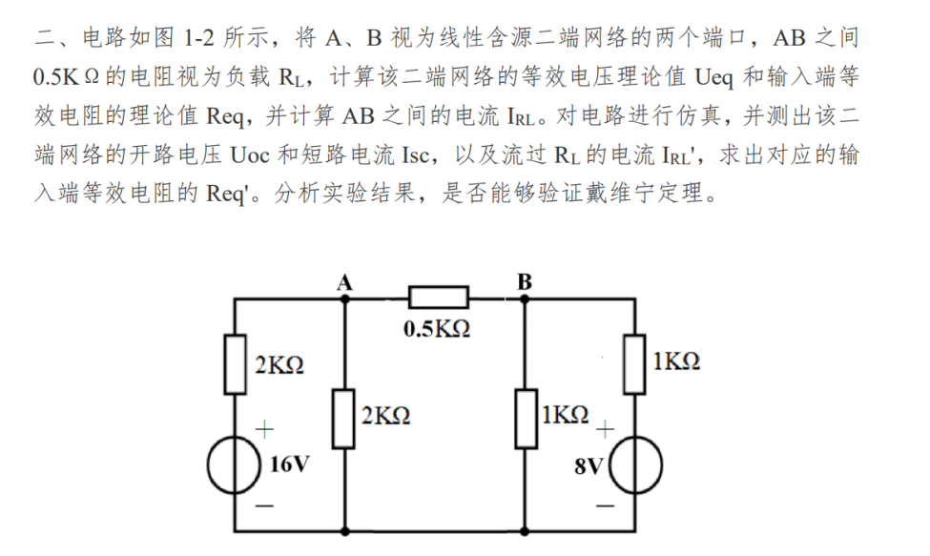

1. 理论计算

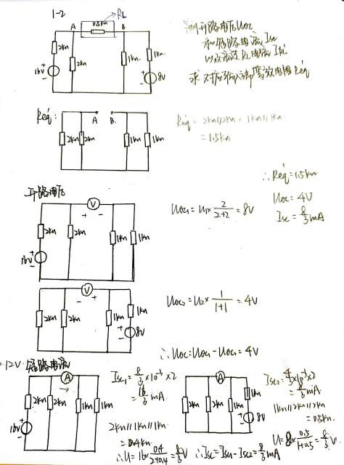

1. 仿真分析
2. 测量Uoc

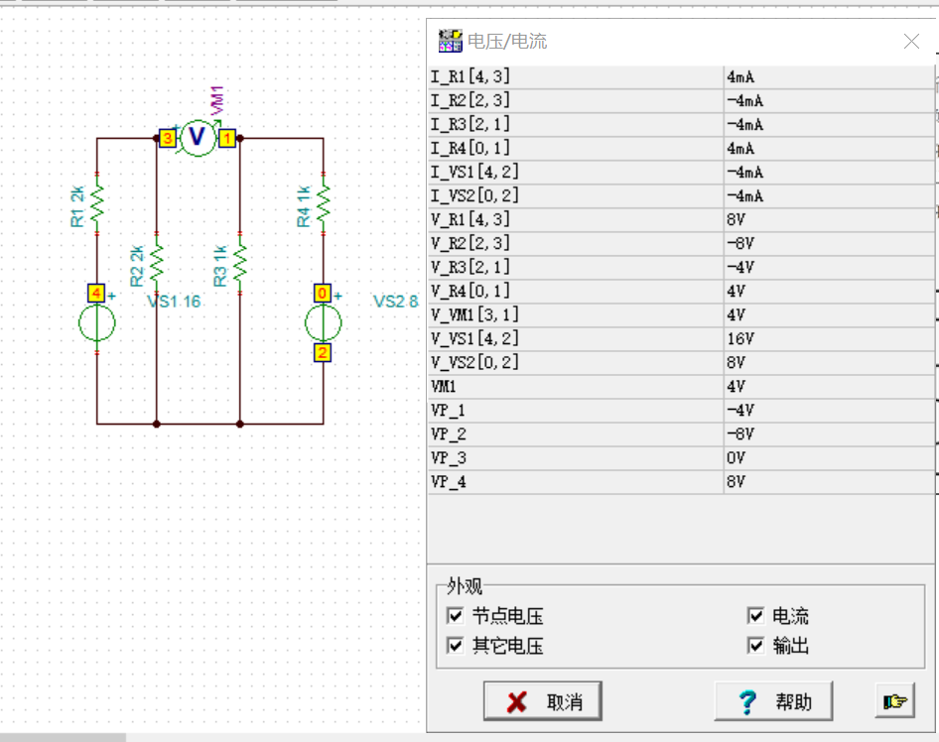

1. 测量Isc

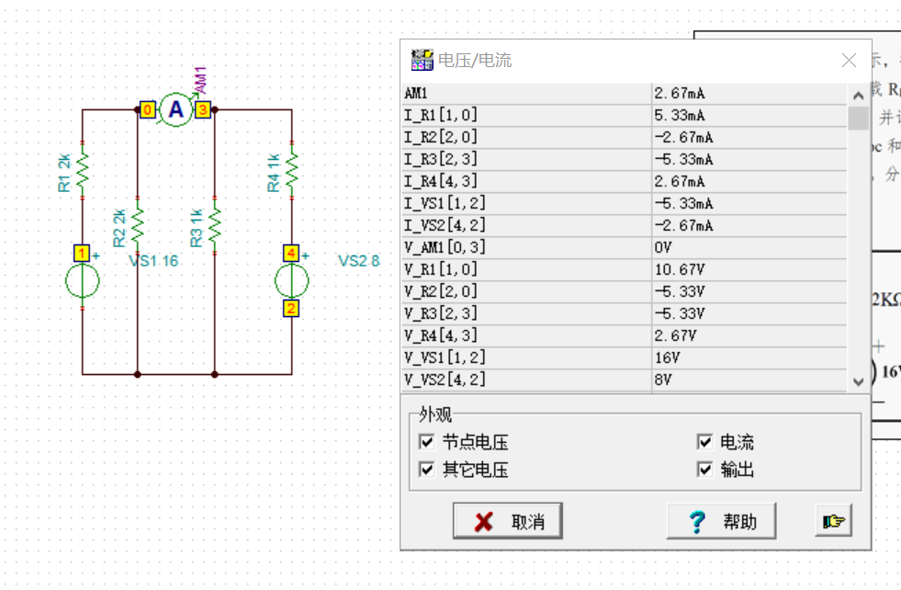

1. 计算Req：
2. 数据分析

实验中测得数据与理论计算值相等。

1. 实验结论

戴维宁定理可以验证。